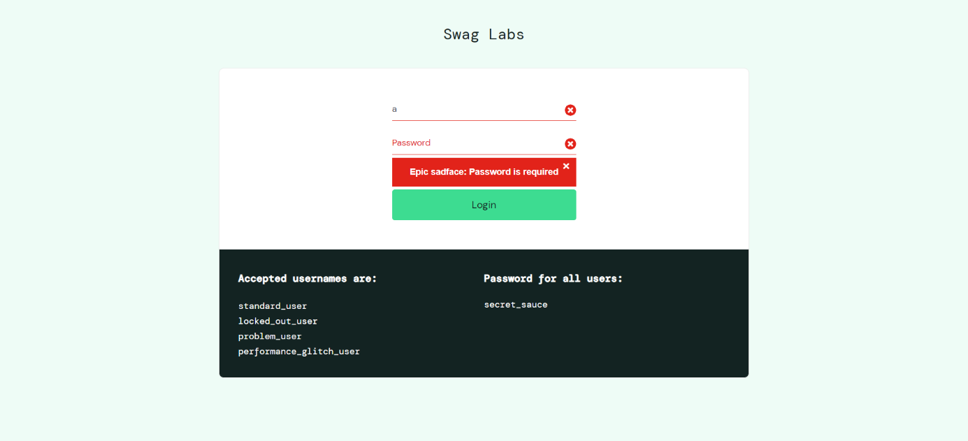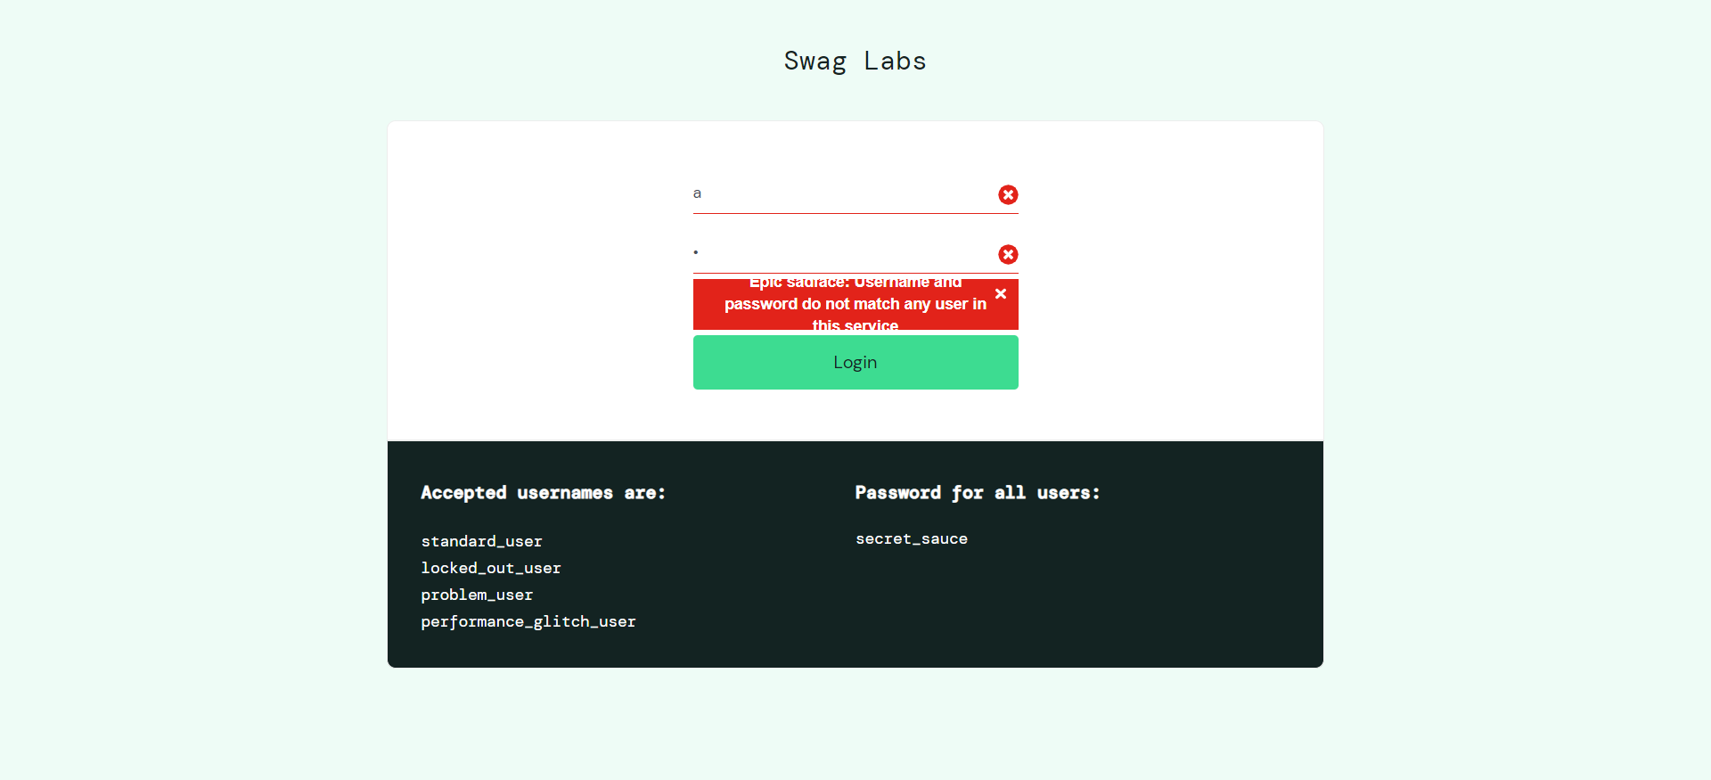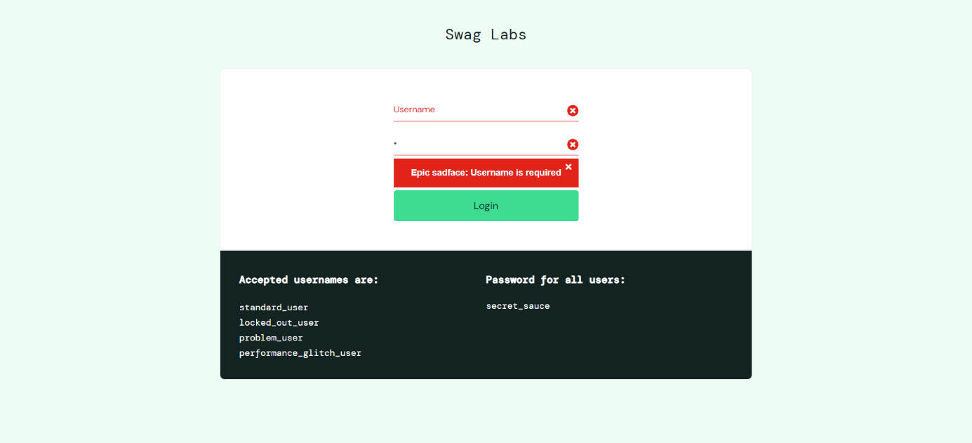web sitesi içeren bir resim

Açıklama otomatik olarak oluşturulduweb sitesi içeren bir resim

Açıklama otomatik olarak oluşturuldu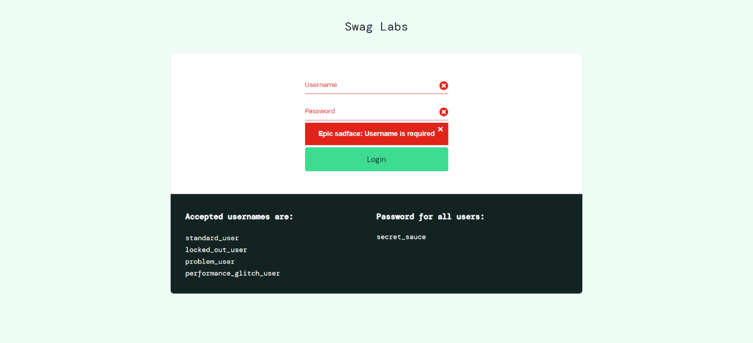web sitesi içeren bir resim

Açıklama otomatik olarak oluşturuldu